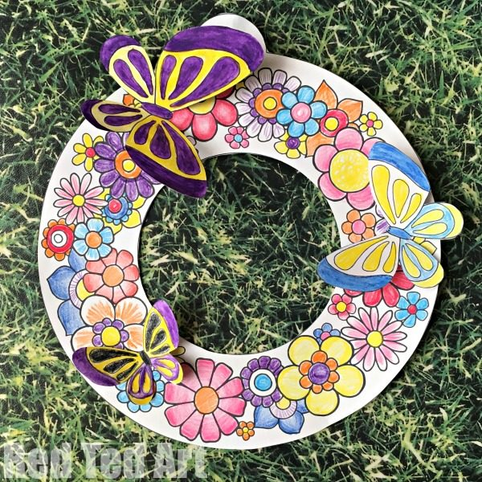
3D pomladni obročki

Potrebuješ:
- natisnjen model obročka z rožicami,
- barvice ali flomastre,
- lepilo in
- škarje.

Navodilo za izdelavo:
Natisni si model obročka z rožicami in ga natančno ter čim bolj pisano pobarvaj. Enako naredi z metuljčki. Nato izreži obroč z rožicami in tudi metuljčke, ki jih prilepiš na obroč. Obesi svoj izdelek.

